Manual do Usuário - File Manager
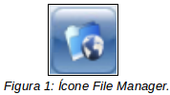
O Gerenciador de Arquivos (File Manager) consiste em um módulo que permite aos usuários enviar, copiar, mover, editar e/ou compartilhar arquivos no servidor do Expresso.
Através do File Manager o usuário pode fazer Upload de arquivos, renomeá-los, copiar, mover, excluir, adicionar e editar arquivos de texto, além de sincronizar com sistema de arquivamento externo. A seguir, uma explicação passo-a-passo de como utilizá-lo.

Como enviar um novo arquivo para o File Manager?
Para adicionar um novo arquivo no Gerenciador de Arquivos clique em "Novo" no canto superior esquerdo. Depois clique em "Envio".

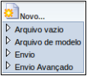
Figura 2: Enviar novo arquivo.

Na janela que aparecerá clique em "Enviar Arquivo" e selecione o arquivo desejado. Caso julgue necessário, adicione um comentário no espaço ao lado direito do botão "Enviar Arquivo". Após os passos anteriores clique em "Enviar Arquivos".

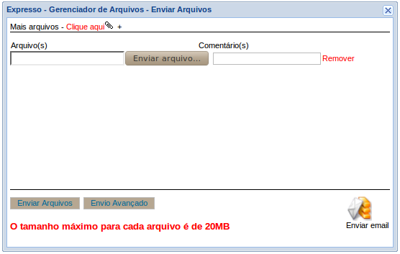
Figura 3: Envio de arquivo.

Obs. O tamanho máximo para cada arquivo é limitado a 20MB.

Como enviar vários arquivos de uma única vez?
Para enviar vários arquivos de uma única vez basta clicar no link "Clique Aqui" ao lado do item "Mais Arquivos" no topo da janela que aparece ao clicar em "Novo", depois "Envio" e seguir o passo a passo do item anterior.

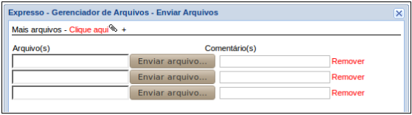
Figura 4: Enviar vários arquivos.

Como utilizar o Envio Avançado?
Para utilizar o Envio Avançado basta clicar em "Novo", em seguida em "Envio Avançado".

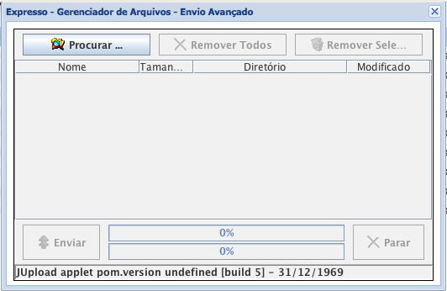
Figura 5: Envio Avançado.

Para selecionar os arquivos clique em "Procurar". Para enviá-los ao File Manager deve-se clicar sobre o botão "Enviar".

Como acessar um arquivo?
Para visualizar um arquivo basta clicar sobre ele na lista de arquivos e aceitar o download.
Você pode ordenar a visualização dos arquivos, clicando sobre o argumento pelo qual se deseja ordenar (Nome do Arquivo; Tipo MIME; Tamanho; Criado; Modificado; Criado por; Modificado por; Comentário e Versão localizados na barra superior do campo de visualização dos arquivos, mostrado na figura acima), ou seja, para ordenar pelo tamanho dos arquivos, por exemplo, clique em Tamanho.

Como remover um arquivo?
Para remover um arquivo no File Manager basta selecioná-lo clicando na caixinha a esquerda do seu respectivo nome e clicar em "Remover" no final da página.
É possível remover vários arquivos de uma só vez selecionando quantos arquivos desejar e até remover todos, clicando na caixinha ao lado esquerdo do texto "Nome do Arquivo" e posteriormente em "Remover".

Figura 6: Remover arquivo.

Como criar um arquivo de texto através do File Manager
Para criar um arquivo de texto no File Manager basta clicar em "Novo", depois "Arquivo Vazio".

Figura 7: Criar novo arquivo.

Irá aparecer uma janela pedindo o nome do arquivo, após digitar você terá acesso a uma tela de edição de textos, podendo salvá-lo a qualquer instante, salvar e voltar pra lista de arquivos ou cancelar (sair sem salvar). Note que caso você saia do editor clicando em outro ícone qualquer do Expresso, o arquivo é salvo automaticamente e passa a aparecer na listagem de arquivos.

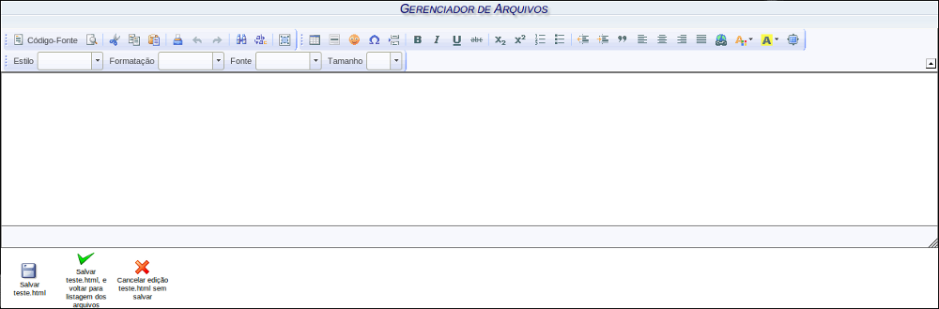
Figura 8: Criar novo arquivo.

Como criar um arquivo com modelo predefinido?
O File Manager traz modelos de arquivos já pronto para uso. Para criar um modelo predefinido basta clicar em "Novo", depois em "Arquivo de modelo".
Os modelos preestabelecidos existentes são:
- Artigo.
- Agenda de Eventos.
- Tarefas.
- Apresentação.
- Cartões.
- Currículo.

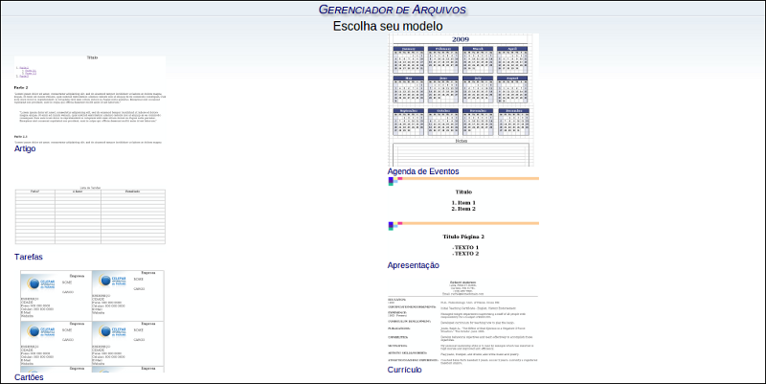
Figura 9: Escolha de Modelos.

Para escolher um modelo basta clicar sobre ele que a página de edição de um arquivo se abrirá contendo o modelo desejado.

Como definir quantos arquivos devem aparecer por página?
Basta ir em "Ferramentas" no canto superior esquerdo, depois em "Preferências". Busque pela opção "Number of files per pager" e altere a quantidade a ser exibida. Note que o padrão é de 200 arquivos.

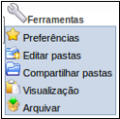
Figura 10: Menu Ferramentas.

Obs.: A página Preferências do File Manager pode, também, ser acessada clicando na <flecha azul> ao lado esquerdo da página, onde se abrirá um menu. Para ir às preferências clique em "Preferências para gerenciador de arquivos".

Alterando a disposição do texto no PDF.
Para alterar a disposição do texto em arquivos .PDF acesse "Ferramentas", depois clique em "Preferências". Em "Outras configurações" altere o item "Disposição do texto no pdf".
Note que as opções são: Retrato e Paisagem. Sendo que Retrato vem definido por padrão.

Alterando o tipo de papel ao exportar.
Na exportação é possível alterar o formato do papel. Para isto, acesse "Ferramentas", depois "Preferências". Em "Outras Configurações" altere o item "Tipo de papel ao exportar".
Note que as opções são: Carta, A4 e US Legal. Sendo que A4 vem definido por padrão.

Como adicionar/remover pastas no diretório do File Manager?
Para adicionar uma nova pasta no diretório do File Manager deve-se clicar em "Ferramentas", depois em "Editar Pastas" como observado na Figura 10 acima.
Na tela que irá aparecer clique em "Nova Pasta". Após o clique você deverá digitar o nome que deseja para a pasta e clicar em "Ok".
Para remover uma pasta, basta selecioná-la na janela "Editar Pastas" e clicar em "Apagar Pasta".

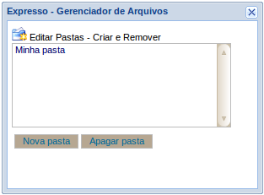
Figura 11: Adicionar/Remover pastas.

Compartilhando a pasta de arquivos do File Manager.
Para compartilhar uma pasta contendo arquivos no File Manager basta clicar em "Ferramentas", em seguida em "Compartilhar pastas". Na tela que irá aparecer você pode escolher o(s) usuário(s) com quem deseja compartilhar os arquivos e escolher as permissões (atributos) que cada usuário deve ter.

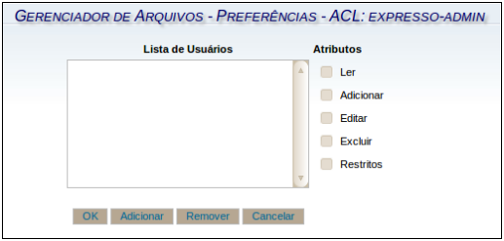
Figura 12: Compartilhando pastas.

A opção "Compartilhar pastas" permite apenas o compartilhamento de toda a pasta, incluindo possíveis subpastas.
Obs.: A página Compartilhar pastas do File Manager pode, também, ser acessada clicando na <flecha azul> ao lado esquerdo da página, onde se abrirá um menu. Para ir ao compartilhamento clique em "Permitir acesso".

Como restringir acesso a determinados arquivos quando a pasta está compartilhada?
Ao adicionar usuários para compartilhar arquivos, toda a pasta estará compartilhada. Porém, há a opção de restringir acesso a determinados arquivos.
Para restringir acesso a um arquivo selecione a caixinha a esquerda do nome do mesmo e clique no cadeado, também a esquerda do nome. Você será indagado se realmente deseja restringir acesso a esse arquivo. Ao confirmar, o acesso será possível apenas às aqueles usuários que tiveram o atributo "Restritos" selecionado no momento da sua adição (ver Figura 12).

Figura 13: Restringindo acesso a um arquivo.

